Az Ön munkahelyén eddig az alábbi táblát vezették (Partnerek.xls): 60 pont
M1170 interaktív feladatsor

(Olvassa végig a feladatot, mielőtt hozzákezdene a végrehajtáshoz!)
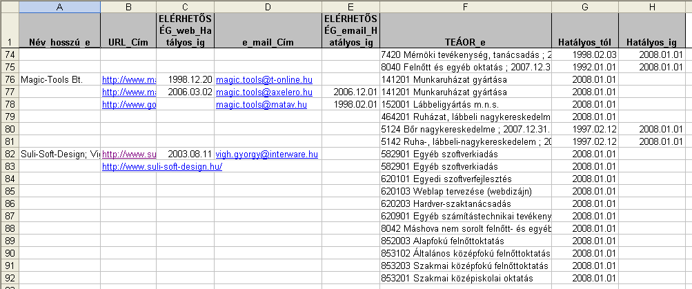
A fenti táblából kell adatbázist létrehozni.
- A tábla az egyes partnercégek fontosabb adatait tartalmazza, úgy mint a cég neve, URL címe, e-mail címe, a cég által végezhető tevékenységek TEÁOR száma és megnevezése. Ezen mezőkhöz tartozik egy hatályos_ig mező is, ami azt a határnapot mutatja, amelytől már nem érvényes a paraméter. A TEÁOR_e mező végén esetlegesen található dátum azt az utolsó napot jelenti, amelyen még érvényes a TEÁOR szám.
- Tervezzen egy olyan adatbázist, amely kielégíti a harmadik normálforma kritériumait, valamint érvényesül benne a mezőkre bontás elve. A feladat megoldása során ügyeljen arra, hogy egy cég neve és vállalkozási formája többször is változhat, ennek ellenére ugyan az marad a cég.
- Úgy készítse el az adatbázist, hogy az egyes cégek a névváltozásuktól, vállalkozási formájuk változásától függetlenül legyenek kezelhetők egy cégként is. (Pl.: Kürt egy cég, függetlenül attól, hogy most Kürt Információmenedzsment Zrt., 20 éve pedig Kürt Ipari, Számítástechnikai és Szolgáltató Kft. volt)
- Fontos az, hogy a korábbi cégnevek, vállalkozási formák, TEÁOR számok, stb. fellelhetők maradjanak, illetve akár időszakra vonatkoztatva kigyűjtéseket lehessen készíteni a cégek időszakra vonatkozó nevére (neveire), URL címére (címeire) stb.
- A megvalósítást SQL parancsok segítségével végezze el. (ha Access-ben oldja meg a feladatot, az egyes SQL parancsokat a létrehozandó tábla, kapcsolat nevével fémjelezze!)
- Sok esetben az eredeti táblázat adott mezőjében láthatjuk, hogy az adat meddig volt érvényes.
- Úgy készítse el az adatbázis kapcsolatait, indexeléseit, hogy a lehető legkevesebb adatbeviteli hibát engedje meg!
- A dátum típusú mezők vehessenek föl 0 értéket!

        - Rajzolja föl az adatbázis tervét:
Rajzolási konvenciók: először külön papíron skiccelje föl az adatbázis modellt, majd másolja be a táblákba. Ha egy mező elsődleges kulcs k, ha ismétlődés nélküli indexelésű, akkor egy bekarikázott 1-est írjon mellé, a táblán kívül. Az idegen kulcs mellé egy ∞ jelet rajzoljon. A kapcsolt mezőket kösse össze vonallal!
Azon mezők nevei, amelyek csak az adatrekordok egyedi azonosítását szolgálják, legyenek _a végződésűek. Azon mezők nevei, amelyek másik tábla adataiból veszik az értékeket, a másik tábla forrásmezőjének a nevét és a végén egy _ jelet tartalmazzák.

        - Hozzon létre adatbázist a vizsgáztató által megadott helyre. A fájl neve ékezetek nélkül: Vezetéknév_Keresztnév_év_hó_nap (a vezetéknév és a keresztnév helyébe a saját nevét helyettesítse be. Pl.: Kiss_Rozalia_2008_09_03).
        - Készítse el a táblákat és elsődleges kulcsokat! Ha szükséges a rekordok egyedi azonosító mezővel való ellátása, akkor ez automatikus számozással történjen!
        - Állítson be legalább 2 idegenkulcsot és legalább két egyedi indexelt mezőt!
        - Vigye fel az alábbi adatokat SQL parancsokkal:
- IQJB → IQSOFT - John Bryce Oktatóközpont Kft.
- http://www.iqjb.hu
- iqjb@iqjb.hu
- 8042 Egyéb tanfolyami oktatás 2007.12.31-ig
- 855904 Egyéb tanfolyami oktatás 2008.01.01-től.
        - Vigyen föl a fentieken kívül tetszőleges adatokat tetszőleges módon az Excel táblából úgy, hogy mindegyik táblában legalább 2 rekord legyen!
        - Készítsen olyan lekérdezést, amely a cég nevét, tevékenységeinek érvényes megnevezését és érvényes TEÁOR számait jeleníti meg!
        - Készítsen olyan lekérdezést, amely az összes cég esetében az aktuális teljes nevet és cégformát jeleníti meg, az érvényes e-mail és URL címekkel együtt.
        - Módosítsa a TEÁOR számok általános hatályossági idejét 2007.12.31-ről 2008.01.01-re.

Az alábbiakban Önnek egy nyomtatók paramétereit, illetve aktuális áradatait tartalmazó adatbázist kell kezelnie. Az adatbázis az alábbiak szerint épül föl: 40 pont
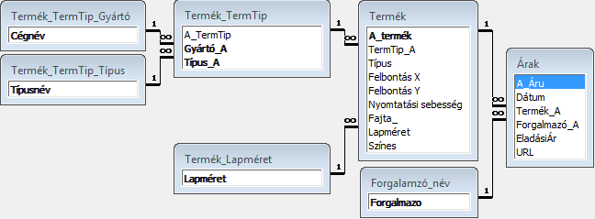
        - Másolja át a nyomtatok01.mdb adatbázist az Adatbázis_kezelés nevű mappába! Nevezze át az adatbázist! A fájl neve ékezetek nélkül: Vezetéknév_Keresztnév_év_hó_nap (a vezetéknév és a keresztnév helyébe a saját nevét helyettesítse be. Pl.: Kiss_Rozalia_2008_09_03). Ezután nyissa meg azt!
        - Hozzon létre
- egy új táblát HALLGATÓ_TERMÉK_fajta néven!
- A tábla egy, Fajta nevű, max. 12 karakter hosszú szöveges mezővel rendelkezzék! Lássa el a mezőt elsődleges kulccsal!
- Vigyen föl két rekordot:
- lézer
- tintasugaras
        - Módosítsa a Termék táblát az alábbiak szerint:
- A Fajta mezőbe az érték a Kereső varázsló… „adattípus” segítségével a
HALLGATÓ_Termék_fajta táblából vegye az adatokat! A kombináltlista legyen fajta szerint rendezve!
- A felbontás mezők formátuma olyan legyen, hogy minden szám mögött megjelenjen a DPI mértékegység!
        - Nyissa meg a kapcsolatok ablakot. (ha a 2.1-es feladat adatbeviteli része hibás, nem lehet beállítani az alábbiakat)!
- Állítsa be a HALLGATÓ_Termék_fajta tábla Fajta mezőjét a Termék tábla Fajta_ mezője közötti kapcsolatot úgy, hogy a Termék tábla Fajta_ mezőjébe csak olyan érték kerülhessen, ami szerepel a HALLGATÓ_Termék_fajta tábla Fajta mezőjében
- Állítsa be úgy a kapcsolatot, hogy ha a HALLGATÓ_Termék_fajta tábla Fajta mező egy tétele megváltozik, a hozzá kapcsolódó adatrekord kapcsolódó tétele is megváltozzon!
        - Készítsen
- táblázatos űrlapot a Termék_TermTip táblázat alapján Utazás stílusban!
- A tábla összes mezője szerepeljen az űrlapban!
- Az űrlap neve HALLGATÓ_Termék_TermTip legyen.
- Az A_TermTip mezőt és a hozzá tartozó címkét kb. 1,5 cm hosszúra állítsa.
- A Gyártó_A és a Típus_A mező hosszát és helyzetét változtassa meg úgy, hogy a felszabaduló helyet egyenletesen töltse ki!
- Az űrlapfejbe a Gyártó_A címke helyére készítsen olyan parancsgombot, amely a Termék_Termtip_Gyártó űrlapot összes rekordjával együtt megjeleníti.
- Az űrlapfejbe a Típus_A címke helyére készítsen másik parancsgombot amely a Termék_TermTip_Típus űrlapot nyissa meg!
        - Készítsen egyszerű oszlopos űrlapot az ÜM_Termék lekérdezés alapján Utazás stílusban!
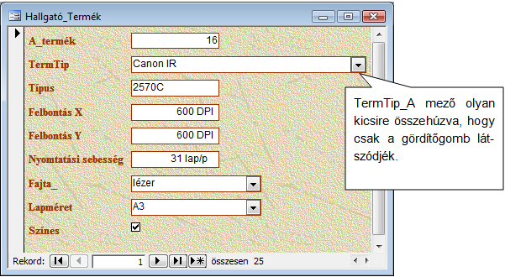
- Az űrlap az E_TermTip_Tip mező kivételével az összes mezőt tartalmazza!
- Az űrlap neve: HALLGATÓ_Termék legyen!
- Az űrlap szélességét állítsa kb. 11 cm-re!
- Helyezze és méretezze át a TermTip_A mezőt az ábra szerint! A hozzá tartozó feliratot törölje!
- A mezők pozícióját állítsa be úgy, hogy egyenletes osztásköz alakuljon ki.
- Az ábrán az azonos hosszúságú mezők az űrlapunkon is legyenek pontosan azonos hosszúságúak!
- Készítsen parancsgombot a Típus címke helyére, amely a HALLGATÓ_Termék_TermTip űrlapot nyitja meg!
        - Készítsen lekérdezést az Árak tábla alapján az alábbiak szerint:
- Az Árak tábla minden mezőjét, az ÜM_Termék lekérdezés E_TermTip_Tip mezőjét, valamint a Termék tábla első 3 mezőjén kívül az összest jelenítse meg.
- A lekérdezés neve legyen HALLGATÓ_Jsz_Árak.
- A lekérdezés a 2008 márciusi adatokból csak azokat a nyomtatókat – és a hozzájuk tartozó adatokat – jelenítse meg, amelyek ára legfeljebb 32 000 Ft ha max. A4, A4+ és legfeljebb 100 000 Ft, ha max. A3 vagyA3+ méretet tud nyomtatni.
- Hozzon létre számított mezőt! A mező neve NettóEladásiÁr legyen, értékét az EladásiÁr alapján 20%-os Áfával számítsa ki!
        - Készítsen jelentést a HALLGATÓ_Jsz_Árak lekérdezés alapján az alábbiak szerint:
- Az A_áru, Termék_A és az URL mezőkön kívül az összes mezőt tartalmazza.
- Elsődlegesen Dátum szerint, heti bontásban legyen csoportosítva.
- Másodlagosan legyen Lapméret, harmadlagosan pedig a E_TermTip_Tip szerint kerüljön csoportosításra.
- Jelenítse meg az egyes csoportok legalacsonyabb árát.
- Legyen az elrendezés balra igazított és fekvő elrendezésű.

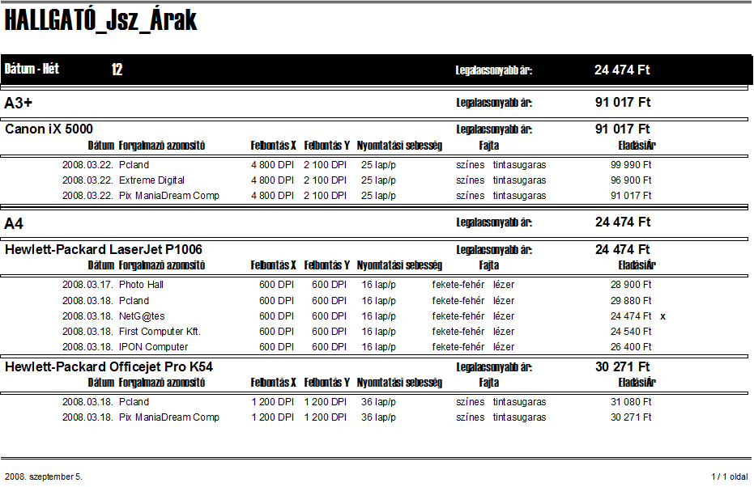
- A minimum értékek – a fenti ábra szerint – a csoportfejlécekben jelenjenek meg. Az érték mellett a legalacsonyabb ár szöveg jelenjen meg!
- A fenti ábra szerint formázza meg a jelentést!
- A színes mező alapján jelenjen meg a nyomtató nyomtatási sebessége mellett a színes, vagy a fekete-fehér felirat!
- Jelenjen meg egy X jel a legalacsonyabb ár mellett!

